2017年第五批公租房通过审核结果公示

2017年第五批公租房申请工作呈贡区通过审核的申请人共17户（其中龙城街道2户，洛龙街道3户，吴家营街道3户，雨花街道4户，马金铺街道2户，七甸街道3户），其中无所属优先保障对象申请人。根据《昆明市公共租赁住房管理暂行办法》等相关规定，将第五批通过审核的申请人及共同申请人情况进行公示，公示期为自 2017 年 6 月 9 日到 2017年 6 月 13 日止，共5天。
公示期间，对申请人及共同申请人公示有异议的，可向昆明市呈贡区住房和城乡建设局或者昆明市公有房屋管理中心举报、投诉。为便于调查核实，鼓励实名反映问题，并提供联系方式，我们将按有关规定予以保密。（住房保障局 张婷婷）
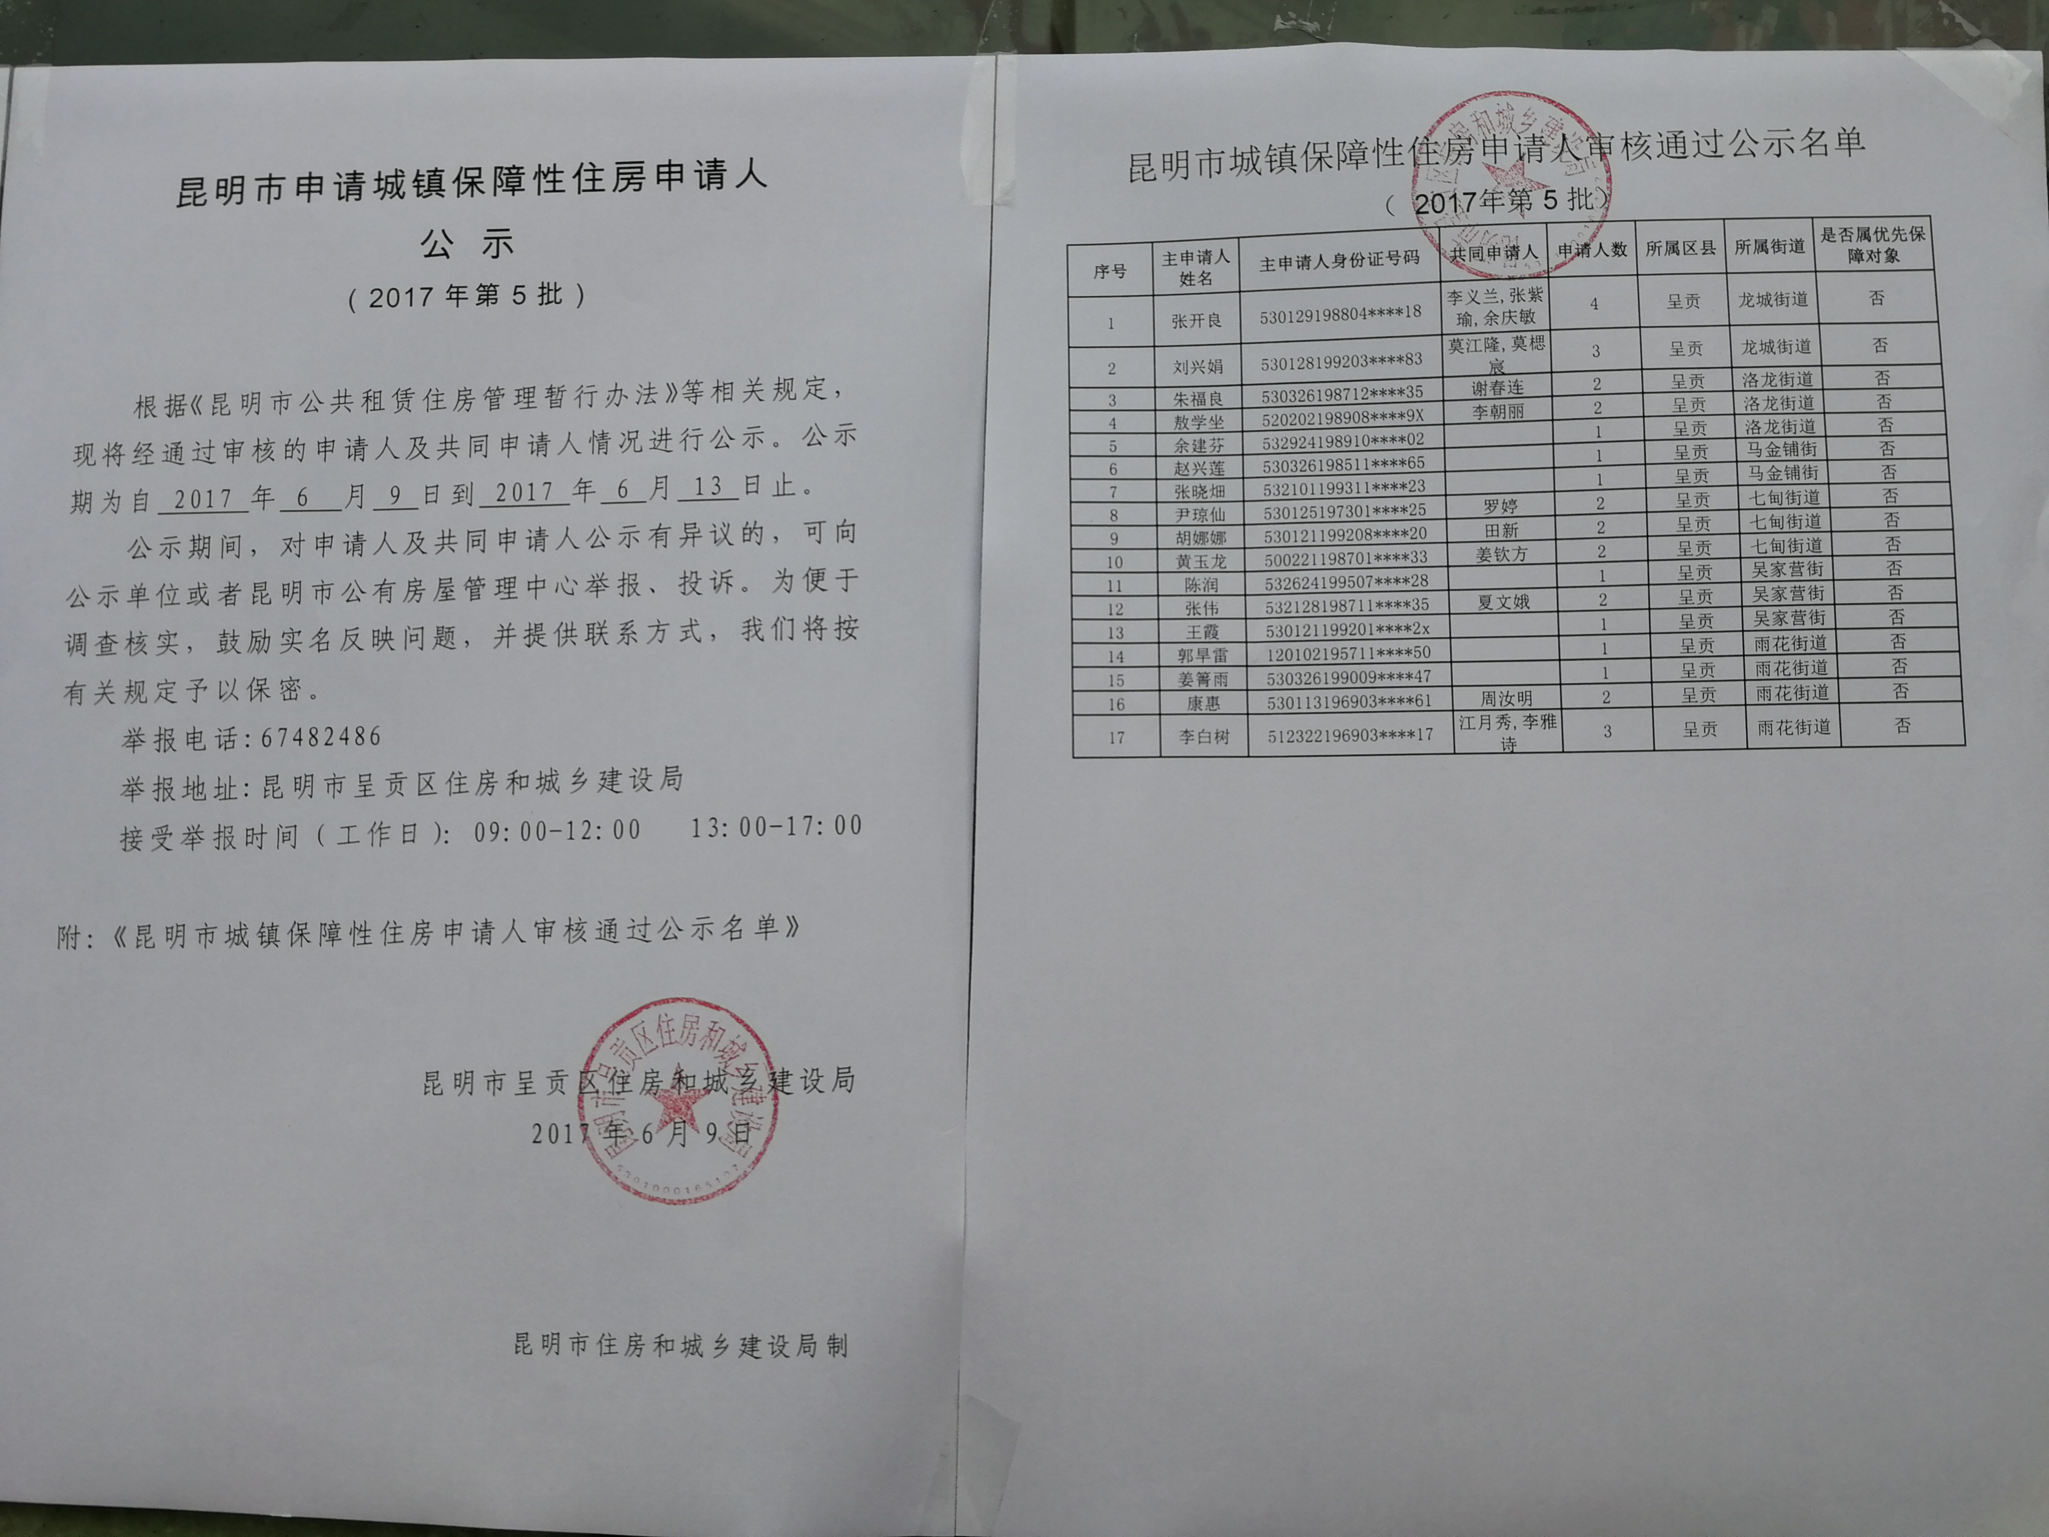
第五批通过公租房审核的申请人情况进行公示

昆明市呈贡区住房和城乡建设局
2017年6月9日

